实验3：网络安全-隧道
实验3.2：隧道的配置
实验介绍：
本实验所用的设备为：3台路由器Cisco 1911；2台三层交换机3560；2台PC（两个子网）。
PC1机器：IP地址192.168.1.2，网关192.168.1.1
PC2机器：IP地址192.168.2.2，网关192.168.2.1

实验目的：
- 了解和掌握配置GRE隧道的方法；
- 理解隧道的作用；

实验环境：拓扑图如下，一个单位有2个园区，分别为是边缘路由器R2管理一个园区，包含一个内部子网1；边缘路由器R3管理一个园区，包含一个内部子网2；他们通过R1互联，R1可以看作是一个internet的路由器，不受R2和R3的组织者管理。现在的目的是：子网1和子网2间的访问通过隧道模式通信。
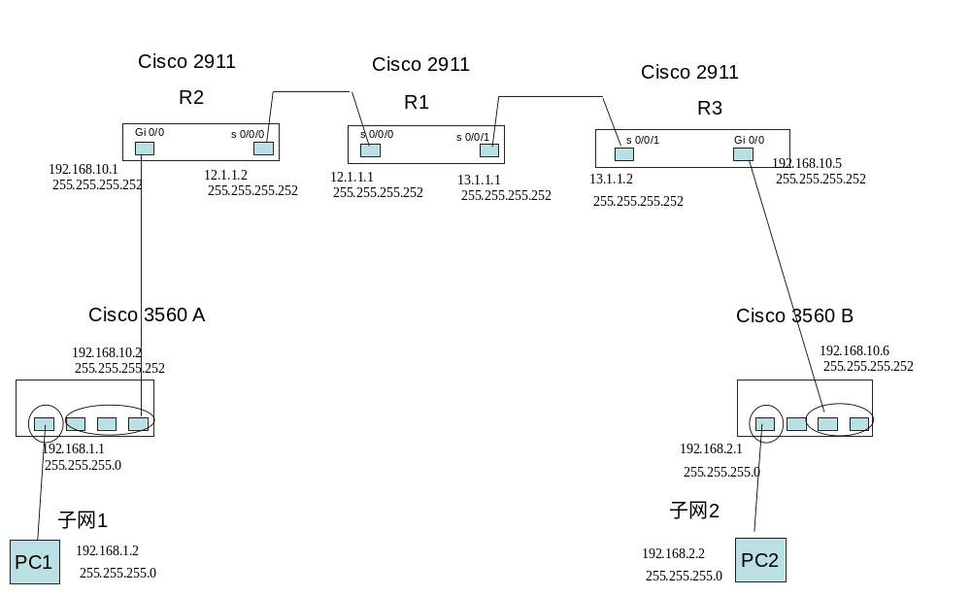

1、配置各路由器（R1、R2、R3）端口IP，这部分工作已经完成，不用配置。具体各个端口配置如下：

R1:
s0/0/0端口：12.1.1.1 255.255.255.252
s0/0/1端口：13.1.1.1 255.255.255.252

R2:
s0/0/0端口：12.1.1.2 255.255.255.252
gi0/0端口（千兆Eth端口）：192.168.10.1 255.255.255.252

R3:
s0/0/1端口：13.1.1.2 255.255.255.252
gi0/0端口（千兆Eth端口）：192.168.10.5 255.255.255.252

A:
Vlan1：192.168.10.2 255.255.255.252
Vlan2：192.168.1.1 255.255.255.0

B:
Vlan1：192.168.10.6 255.255.255.252
Vlan2：192.168.2.1 255.255.255.0

2、R1、R2、R3之间配置RIP协议，使外网IP能够联通。配置A和B，保证子网1能够联通R2，子网2联通R3

R1:
R1(config)#router rip
R1(config-router)#network 12.1.1.0
R1(config-router)#network 13.1.1.0
R1(config-router)#exit

R2:
R2(config)#router rip
R2(config-router)#network 12.1.1.0
R2(config-router)#exit

R3:
R3(config)#router rip
R3(config-router)#network 13.1.1.0
R3(config-router)#exit

R1、R2和R3之间能够相互ping通

A:
A(config)#ip route 0.0.0.0 0.0.0.0 192.168.10.1

B:
B(config)#ip route 0.0.0.0 0.0.0.0 192.168.10.5

R2:
R2(config)#ip route 192.168.1.0 255.255.255.0 192.168.10.2

R3:
R3(config)#ip route 192.168.2.0 255.255.255.0 192.168.10.6

PC1能访问R2，但不能访问R1、R3和子网2，即PC1能ping通R2的两个IP，但是ping不通R1、R3和PC2的IP。
同理PC2能访问R3，但不能访问R1、R2和子网1。
想想为甚什么？

这时，子网1和子网2不能通信。

3、在R2、R3之间建立GRE通道，使得子网1和子网2能通信

R2:
R2(config)#interface tunnel 0 //创建通道0
R2(config-if)#tunnel source s0/0/0 //指明通道的源，也就是入口
R2(config-if)#tunnel destination 13.1.1.2 //指明通道的目的，也就是出口，此时如果源的ip和目的ip之间能正常通信时，则会提示通道interface tunnel 0的状态为UP
R2(config-if)#tunnel mode gre ip //指明通道模式
R2(config-if)#ip address 10.10.10.1 255.255.255.252 //指明通道R2端的IP，要和通道另一端的IP在同一网段，逻辑上能互通
R2(config-if)#exit

通过“show run”能看到这样的信息，表明这个GRE隧道在R2端视角来看，隧道的源（入口）和目的（出口）是哪里。在第2部分的配置，已经保证了入口12.1.1.2和出口13.1.1.2是能通信的。然后给这个隧道在R2端定义了IP地址是10.10.10.1。
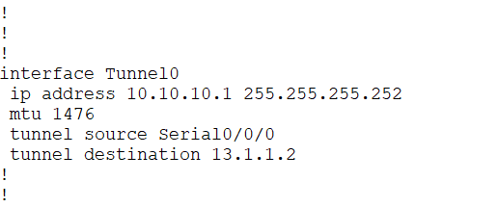

R3:
R3(config)#int tunnel 0 //创建通道0
R3(config-if)#tunnel source s0/0/1 //指明通道的源，也就是入口
R3(config-if)#tunnel destination 12.1.1.2 //指明通道的目的，也就是出口，此时如果源ip和目标ip之间能正常通信时，则会提示通道UP
R3(config-if)#tunnel mode gre ip
R3(config-if)#ip address 10.10.10.2 255.255.255.252 //与R2设置的通道另一端IP对应，在同一个网段，逻辑上能互通，
R3(config-if)#exit

这时在R2和R3上，采用“sh ip route”观测，能看到有直连的路由10.10.10.0/30，标识在tunnel 0 上。逻辑上就可以看成在R2和R3之间有一个逻辑链路tunnel 0互联（不管R2和R3之间有多少个路由器），在R2和R3看来，对方就在tunnel 0逻辑链路的另一侧，逻辑上是直接互联的。

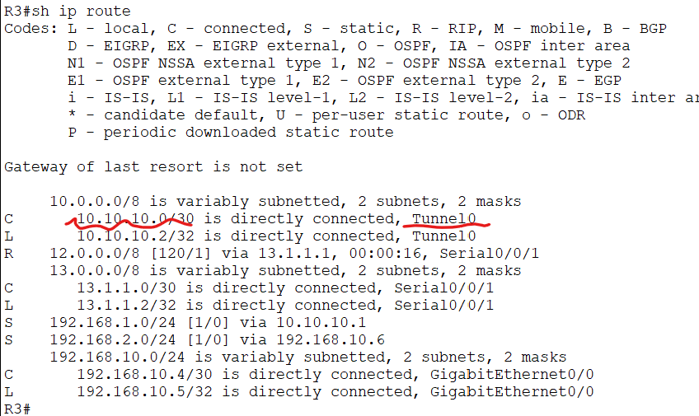

这时，在R2和R3上就可以配置子网1和子网2的路由了。

R2(config)#ip route 192.168.2.0 255.255.255.0 10.10.10.2 //指定目的地为192.168.2.0网段的流量走下一跳10.10.10.2，也就是通道0

R3(config)#ip route 192.168.1.0 255.255.255.0 10.10.10.1 //指定目的地为192.168.1.0网段的流量走下一跳10.10.10.1，也就是通道0

这时，PC1能够与PC2互相Ping通，但是不能ping通R1。表明子网1和子网2能互相通信，但是不能访问internet。在实际的网络中，可以在R2和R3中增加路由，使得子网1和子网2都能正常访问Internet，只不过在子网1和子网2互相访问时要通过设定的tunnel 0访问。这样在路径中，比如R1上看到的只是12.1.1.2和13.1.1.2之间的网络访问。

这里提个问题：PC1能ping通13.1.1.2（R3路由器），想想看，这个访问是怎么完成的，去的数据包走的是什么路径? 回来的数据包走的是什么路径？

